**110年4月27日餐點**

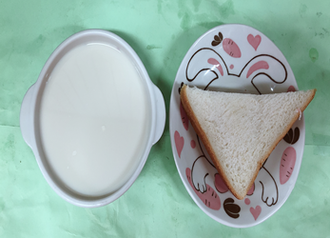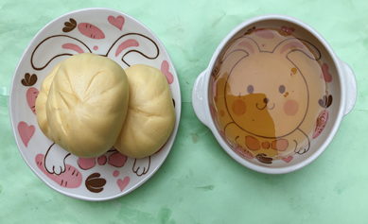

**早餐(奶香土司、豆漿) 下午點心(奶皇包、麥茶)**

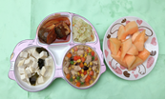

**午餐(茄汁鮮魚、五彩肉丁、炒青菜、豆腐味噌湯、水果)**